QUẢN TRỊ THỂ LOẠI

Trang thêm thể loại

Xem mẫu template
Nhắp đúp AdminBSBMaterialDesign-master/pages/forms/form-examples.html ➔ sẽ form mẫu

Tạo form thêm thể loại
- Tạo file quantri/theloai_them.php
- Mở file form-exampkes.html bằng Dreamwaever hoặc Notepad++
- Tìm chữ <!-- Horizontal Layout --> rồi copy <div class="row clearfix"> ngay bên dưới sang file theloai_them.php
- Thay <div class="col-lg-12 col-md-12 col-sm-12 col-xs-12"> thành <div class="col-lg-10 col-md-10 col-sm-12 col-xs-12 center-block" style="float:none">
- Thay HORIZONTAL LAYOUT thành THÊM THỂ LOẠI
- Thay tag <form class="form-horizontal"> thành <form class="form-horizontal" method="post" action="">
- Thay <label for="email_address_2">Email Address</label> thành <label for="TenTL"> Tên TL </label>
- Thay <input type="text" id="email_address_2" class="form-control" placeholder="Enter your email address"> bằng <input type="text" id="TenTL" name="TenTL" class="form-control" placeholder="Nhập tên thể loại" maxlength= "20" minlength="3" required>
- Thay <label for="password_2">Password</label> thành <label for="TenTL_KhongDau" > TênTL không dấu</label>
- Thay <input type="password" id="password_2" class="form-control" placeholder="Enter your password"> thành <input type="text" class="form-control" placeholder="Tên không dấu"id="TenTL_KhongDau" name="TenTL_KhongDau" >
- Thay <button type="button" class="btn btn-primary m-t-15 waves-effect">LOGIN</button> bằng <button type="submit" class="btn btn-primary m-t-15 waves-effect">THÊM THỂ LOẠI</button>
- Xem thử http://localhost/news/quantri/index.php?p=theloai_them sẽ thấy như sau:
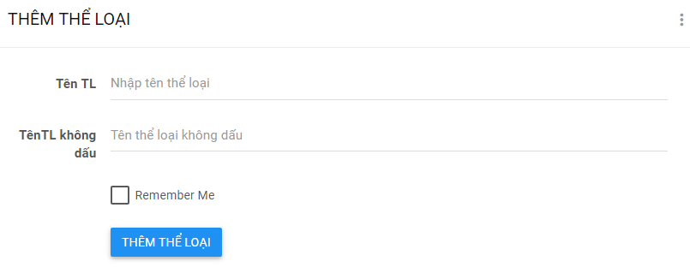
- Chỉnh 2 tag <div class="col-lg-2 col-md-2 col-sm-4 col-xs-5 form-control-label"> thành <div class="col-sm-3 form-control-label">
- Chỉnh 2 tag <div class="col-lg-10 col-md-10 col-sm-8 col-xs-7"> thành <div class="col-sm-9">
- Thêm code để nhập Thứ Tự: code ở trước tag <div class="row clearfix"> chứa chữ Remember Me:
<div class="row clearfix">
<div class="col-sm-3 form-control-label">
<label for="ThuTu">Thứ tự</label>
</div>
<div class="col-sm-9">
<div class="form-group">
<div class="form-line">
<input type="text" id="ThuTu" name="ThuTu" class="form-control" placeholder= "Nhập thứ tự" required min="1" max="1000">
</div>
</div>
</div>
</div>
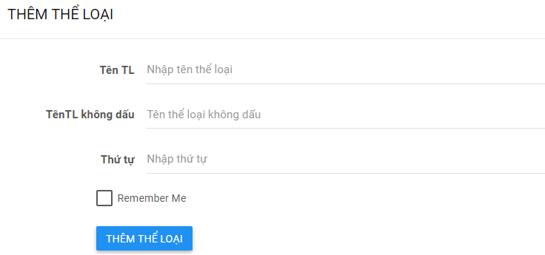
- Thêm code để chọn Ẩn hiện: code ở trước tag <div class="row clearfix"> chứa chữ Remember Me:
<div class="row clearfix">
<div class="col-sm-3 form-control-label">
<label>Ẩn hiện</label>
</div>
<div class="col-sm-9">
<div class="form-group">
<div class="form-line abc">
<input type="radio" id="AH1" name="AnHien" checked value="1">
<label for="AH1">Hiện</label>
<input type="radio" id="AH0" name="AnHien" value="0">
<label for="AH0">Ẩn</label>
</div>
</div>
</div>
</div>
- Thêm code để chọn ngôn ngữ: code ở trước tag <div class="row clearfix"> chứa chữ Remember Me:
<div class="row clearfix">
<div class="col-sm-3 form-control-label">
<label>Ngôn ngữ</label>
</div>
<div class="col-sm-9">
<div class="form-group">
<div class="form-line abc">
<input type="radio" id="vi" name="lang" checked value="vi">
<label for="vi">Tiếng Việt</label>
<input type="radio" id="en" name="lang" value="en">
<label for="en">English</label>
</div>
</div>
</div>
</div>
- Định dạng
.form-group .form-line {border-bottom:none}
.form-group .form-control {padding:3px; border:1px solid #999}
.form-group .form-line.abc {padding-top:5px;}
- Xóa tag <div class="row clearfix"> chứa chữ Remember Me
- Xem thử http://localhost/news/quantri/index.php?p=theloai_them sẽ thấy form như sau:
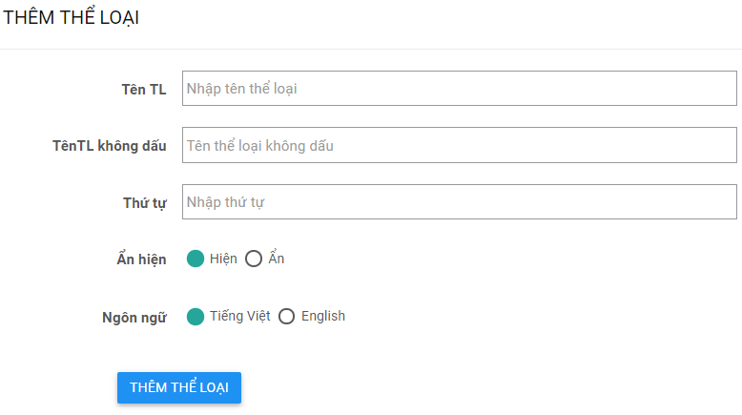

Code xử lý khi submit
Ở đầu file theloai_them.php
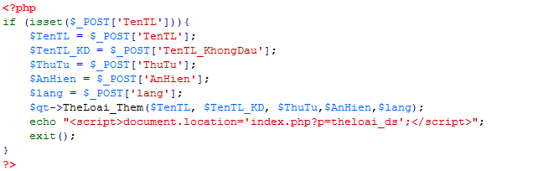

Định nghĩa hàm lưu database
Trong class/quantritin.php
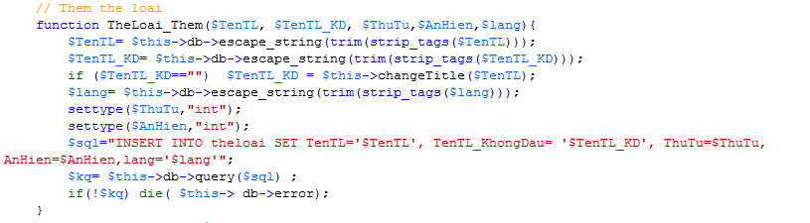

function changeTitle($str){
$str = $this->stripUnicode($str);
$str = $this->stripSpecial($str);
$str = mb_convert_case($str , MB_CASE_LOWER , 'utf-8');
return $str;
}
function stripSpecial($str){
$arr = array(",","$","!","?","&","'",'"',"+");
$str = str_replace($arr,"",$str);
$str = trim($str);
while (strpos($str," ")>0) $str = str_replace(" "," ",$str);
$str = str_replace(" ","-",$str);
return $str;
}
function stripUnicode($str){
if(!$str) return false;
$unicode = array(
'a'=>'á|à|ả|ã|ạ|ă|ắ|ằ|ẳ|ẵ|ặ|â|ấ|ầ|ẩ|ẫ|ậ',
'A'=>'Á|À|Ả|Ã|Ạ|Ă|Ắ|Ằ|Ẳ|Ẵ|Ặ|Â|Ấ|Ầ|Ẩ|Ẫ|Ậ',
'd'=>'đ','D'=>'Đ',
'e'=>'é|è|ẻ|ẽ|ẹ|ê|ế|ề|ể|ễ|ệ', 'E'=>'É|È|Ẻ|Ẽ|Ẹ|Ê|Ế|Ề|Ể|Ễ|Ệ',
'i'=>'í|ì|ỉ|ĩ|ị', 'I'=>'Í|Ì|Ỉ|Ĩ|Ị',
'o'=>'ó|ò|ỏ|õ|ọ|ô|ố|ồ|ổ|ỗ|ộ|ơ|ớ|ờ|ở|ỡ|ợ',
'O'=>'Ó|Ò|Ỏ|Õ|Ọ|Ô|Ố|Ồ|Ổ|Ỗ|Ộ|Ơ|Ớ|Ờ|Ở|Ỡ|Ợ',
'u'=>'ú|ù|ủ|ũ|ụ|ư|ứ|ừ|ử|ữ|ự', 'U'=>'Ú|Ù|Ủ|Ũ|Ụ|Ư|Ứ|Ừ|Ử|Ữ|Ự',
'y'=>'ý|ỳ|ỷ|ỹ|ỵ', 'Y'=>'Ý|Ỳ|Ỷ|Ỹ|Ỵ'
);
foreach($unicode as $khongdau=>$codau) {
$arr = explode("|",$codau);
$str = str_replace($arr,$khongdau,$str);
}
return $str;
}
Test: localhost/news/quantri/index.php?p=theloai_them ➔ nhập vào form ➔ sẽ thấy dữ liệu lưu vào database
